成都信息工程大学

大学生创新训练项目计划申请书

项目名称 | MCP 恶意插件识别与拦截系统
项目负责人 | 杨文鑫 | 联系电话 | 18190926150
所在学院 | 人工智能学院（区块链产业学院）
学号 | 2025132079 | 专业班级 | 人工智能
指导教师 | 刘露平
E-mail | liuluping@cuit.edu.cn
申请日期 | 2026年10月30日
项目期限 | 两年
创新创业学院

填写说明
- 本申请书所列各项内容均须实事求是，认真填写，表达明确严谨，简明扼要。
- 申请人可以是个人，也可为创新团队，首页只填负责人。“项目编号”一栏不填。
- 本申请书为大16开本（A4），左侧装订成册。可网上下载、自行复印或加页，但格式、内容、大小均须与原件一致。
- 负责人所在学院认真审核材料,经初评及专家评审后，在系统中进行推荐上报。

一、 基本情况
项目名称 | MCP 恶意插件识别与拦截系统
所属学科 | 学科一级类：工学 学科二级类：计算机类
项目来源 | □ A、学生自主选题，来源于自己对课题的长期积累与兴趣 ☑ B、学生来源于教师科研项目选题 □ C、学生承担社会、企业委托项目选题 □ D、拔尖专项 □ E、竞赛专项 □ F、研修专项
申请金额 | 3万 | 项目期限 | 两年 | 拟申报项目级别 |  | 一般项目
负责人 | 杨文鑫 | 性别 | 男 | 民族 | 汉 | 出生年月 | 2007年6 月
学号 | 2025132079 | 联系电话 | 18190926150
指导教师 | 刘露平 | 联系电话 | 13540053767
项目简介 |  | 本项目面向模型上下文协议（MCP）插件生态的投毒安全检测问题。AI 智能体大规模调用 MCP 插件，插件具备文件读写、命令执行、网络访问等真实权限，成为高危攻击面，而开源生态普遍缺乏自动化检测手段。项目思路源于教师科研项目选题。核心创新是将“文档—行为对比”主张落成可量化的语义对齐率检测：AST 硬事实逐条比对公开声明，输出对齐率、矛盾率与分级信号，避免幻觉。在此之上构建“静态扫描 + 语义对齐 + 沙箱验证”三层流水线：静态匹配危险模式；沙箱在 Docker 内采集系统调用与网络行为，观测未声明操作。项目定制 MCP 协议触发探针，微调 Qwen2.5-3B 语义模型。区别于现有研究依赖闭源模型与人工复核，本项目聚焦现有研究未覆盖的 MCP 服务器生态，以协议级主动触发缓解休眠漏检，实现离线模型与可复现工具。前期已完成 8000+ 个真实 MCP 仓库批量检测，识别出凭据硬编码等高风险信号，验证了可行性。立项后将完善沙箱监控、扩充样本库，沉淀为可开源
负责人曾经参与科研的情况 |  | （一）修读创新创业课程情况  第一主持人系统修读了《大学生创新创业基础》《创新思维与方法》等创新创业类课程，学习了创业项目选题、市场需求分析、商业模式设计、团队组建与管理等基础知识，掌握了从创意产生到项目落地的基本方法；同时通过中国大学MOOC等平台自主学习了创新创业相关在线课程，对科技成果转化和创业项目申报流程有了较为全面的认识，为本次参赛项目的构思与实施打下了良好基础。  （二）参与科研情况  第一主持人积极参与科研实践活动，在指导教师的悉心指导下，围绕“适老化药品说明书智能翻译”方向开展了系统的调研与前期研究工作：  参与文献调研，查阅国内外关于适老化设计、药品信息可视化、自然语言处理与图像识别等领域的文献资料，梳理了相关技术的研究现状与发展趋势；  参与需求分析，深入调研老年群体在用药过程中阅读说明书存在的实际困难，形成了项目的需求分析报告，明确了产品的功能定位；  在指导教师指导下参与项目方案设计，学习了人工智能算法的基本原理与应用流程，掌握了项目开发的基本方法，具备完成本项目的能力和信心。
指导教师承担科研课题情况 |  | 指导教师近年来主持省部级科研项目1项、横向项目3项，发表学术论文10余篇，其中以第一作者发表SCI论文5篇，科研经验丰富，具备较强的项目组织与指导能力。承担和参与的主要课题如下：  [1] 密态流量网络攻击行为多维度自适应表征检测和识别方法，互联网体系结构全国重点实验室开放课题，面上项目，HLW2025MS09，10万，2026.01-2027.12，主持，在研；  该项目为清华大学互联网体系架构全国重点实验室开放课题项目，项目聚焦于加密流量环境的网络攻击行为表征与识别，提出基于细粒度多模态特征融合的密态流量网络攻击行为识别方法，从内容、行为以及统计特征等多角度进行建模，并采用时空注意力模型来进行多特征融合，最后设计分类器来完成加密攻击流量的检测和识别。指导教师整体负责项目的组织实施，目前正在开展中，并且进展顺利。  [2] 网络空间高隐蔽未知威胁检测与溯源研究，国家自然科学基金企业创新发展联合基金重点项目子课题，U20B2045，300万元，2021.01-2025.12，核心参与，结题；  项目由高校牵头，联合四川大学、中国电子科技集团公司信息科学研究院共同开展。项目面向网络空间中高隐蔽、强对抗、动态演化的未知威胁检测与溯源难题，提出基于异质图建模与图机器学习的网络攻击行为分析方法，从攻击主体、攻击工具、攻击设施、攻击事件及威胁情报等多源异构数据出发，构建能够表征复杂关联关系和动态演化过程的网络攻击异质交互图，并研究面向未知威胁的图表示学习与图神经网络方法，实现对复杂网络攻击的智能检测、分类与识别。指导教师在该项目中负责网络威胁溯源知识图谱构建相关工作。  [3] 钓鱼邮件附件快速检测技术，中国信息安全测评中心，50万，2018.01-2019.01，已结题；  项目针对APT攻击通常采用邮件附件进行漏洞利用和攻击载荷的问题，采用基于流量分析的方法，从网络流量中还原邮件附件，构建了基于机器学习的漏洞样本快速检测和分类模型，实现漏洞样本的精准检测，支持Office系列（DOC/DOCX、XLS/XLSX、PPT/PPTX）、PDF以及图片（JPG、PNG、BMP等）等多种类型的文件检测，检测准确率超过97%，误报率低于1%。项目研发的系统已应用于中国信息安全测评的实际业务项目中，取得了较好的应用成果。指导教师在该项目中负责漏洞样本检测算法的构建、整体系统的设计和项目管理工作。
指导教师对本项目的支持情况 |  | 在本次项目的整个实施过程中，指导教师给予了全面、持续且深入的支持，为项目的顺利推进提供了坚实保障，主要体现在选题引导、开发指导和文献支撑三个方面。  在选题阶段，指导教师凭借其扎实的学术功底和对学科前沿动态的准确把握，为我们提供了明确的研究方向。在项目立意之初，团队曾面临方向宽泛、重点模糊的困境，指导教师结合我们团队的技术基础、能力水平以及现有资源条件，逐一剖析了多个候选方向的可行性与创新空间，最终帮助团队确定了兼具学术价值、实践意义与现实可行性的选题，避免了在起步阶段的盲目探索，为后续工作奠定了清晰而稳固的框架。  在项目开发过程中，指导教师始终保持着高频度的关注和及时的指导。面对开发中出现的需求理解偏差、技术方案选择分歧以及进度安排不合理等问题，指导教师多次组织阶段性研讨，提出了大量具体且有针对性的建议：既从宏观层面帮助团队优化了整体技术架构、梳理了任务分工与推进节奏，又从微观层面针对关键模块的设计细节、实现难点和测试验证方法给出了切实可行的改进意见。这些反复打磨的建议显著提升了项目的代码质量、系统健壮性与最终完成度，也使团队成员在开发实践中获得了宝贵的工程经验。  在文献与资料层面，指导教师系统性地为我们提供了与项目高度相关的国内外文献和参考资料，覆盖了理论背景、方法演进及同类系统的实现案例等多个方面。这些文献帮助团队建立了扎实的理论基础，了解了领域内的研究现状与技术路线，有效避免了闭门造车和重复性工作，为项目的技术创新与成果论证提供了有力的学术支撑。  总体而言，指导教师的全方位支持贯穿项目始终，是团队能够克服困难、高质量完成项目的重要保证。
项目组主要成员 | 姓名 | 学号 | 学院 | 专业班级 | 联系电话 | 项目分工
项目组主要成员 | 杨文鑫 | 2025132079 | 人工智能学院（区块链产业学院） | 人工智能 | 18190926150 | 前端开发
项目组主要成员 | 沈志举 | 2024132058 | 人工智能学院（区块链产业学院） | 人工智能 | 18788905786 | 后端开发
项目组主要成员 | 苟荣飞 | 2024132067 | 人工智能学院（区块链产业学院） | 人工智能 | 17882102918 | 算法工程师
项目组主要成员 | 张开华 | 2024132064 | 人工智能学院（区块链产业学院） | 人工智能 | 15984280853 | 运维
指导教师 | 姓名 | 工号 | 学院/单位 | 职称 | 联系电话 | 电子邮件
指导教师 | 刘露平 | 3841 | 人工智能学院（区块链产业学院） | 讲师 | 13540053767 | liuluping@cuit.edu.cn

二、 立项依据（可加页）
（1）研究目的
随着大语言模型智能体的快速普及，模型上下文协议（Model Context Protocol, MCP）已成为智能体连接外部工具与数据源的事实标准接口，MCP 插件生态在短时间内爆发式增长。然而，开放生态也引入了严峻的安全威胁：投毒者可在工具描述、参数 schema、插件代码乃至工具返回内容中植入隐藏指令，诱导智能体执行窃取凭据、外泄数据、未授权操作等恶意行为。2025 年以来，Invariant Labs 工具描述投毒、GitHub 官方 MCP 恶意 issue 攻击、postmark-mcp 供应链投毒等事件接连曝光，实测对主流智能体的攻击成功率普遍超过 60%，而多数开发者与用户在安装插件时缺乏有效的安全审查手段，整个 MCP 生态正处于“攻击披露快、防御刚起步”的失衡状态。现有防御手段存在明显不足：关键字与规则扫描误报率极高，运行时代理方案部署门槛高，人工复核难以应对海量插件，且普遍缺乏对“插件声称做什么”与“代码实际做什么”之间语义对齐度的量化检测能力。本项目旨在面向 MCP 插件生态构建一套端到端的投毒安全检测系统 MPV-Detector，核心目标是：将“文档声明—代码行为”的语义对齐关系形式化为可计算指标，结合静态规则扫描与 Docker 沙箱动态执行，实现从可疑发现到运行时拦截的自动化闭环；同时大规模扫描真实 MCP 插件仓库，量化生态投毒现状，构建公开的三层标注数据集，并将检测能力以网站服务形式开放，为 MCP 生态的安全治理提供工具支撑、数据基线与研究基准。
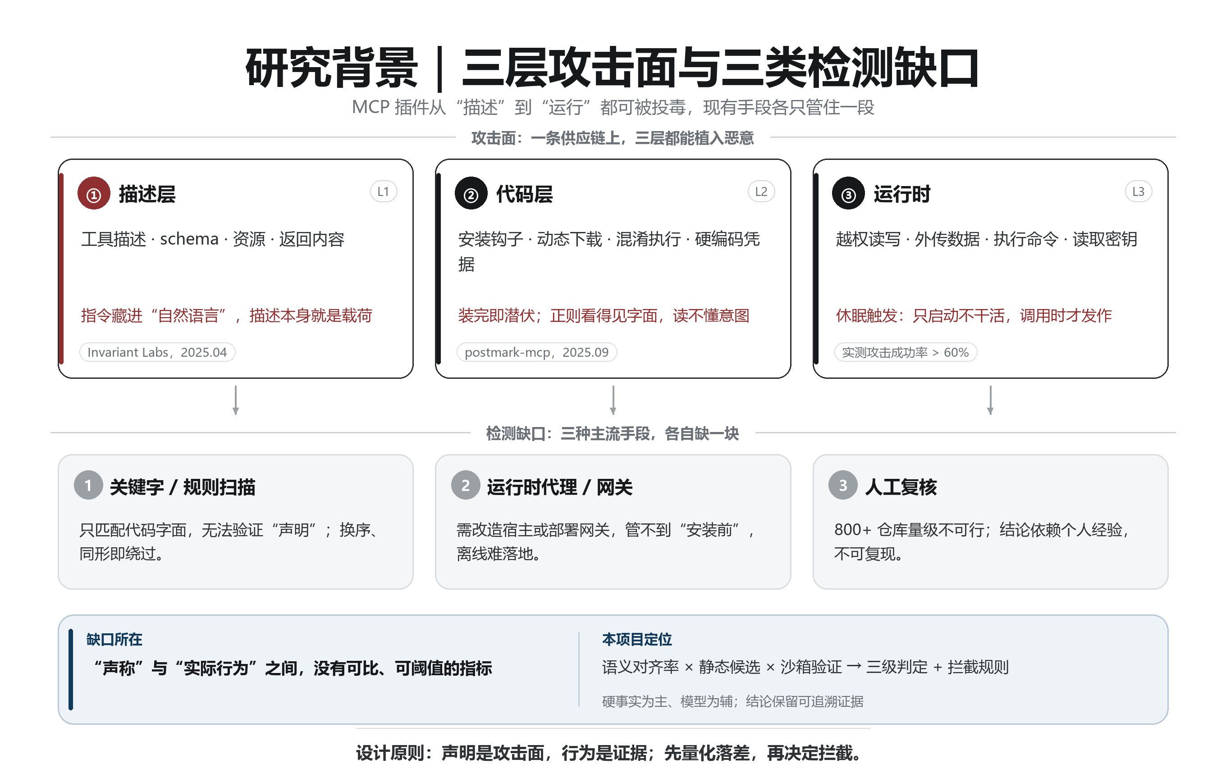
图 1 三层攻击面、三类检测缺口与本项目定位
（2）研究内容
本项目的研究内容围绕“MCP 病毒从实例到规律、从规律到拦截”展开，包含五个方面：① MCP 病毒实例的归集与泛化研究：系统收集已被公开披露的投毒实例（如 Invariant Labs 数学工具投毒、GitHub 官方 MCP 恶意 issue 攻击、postmark-mcp 供应链投毒等），按工具描述投毒、Rug Pull、工具影子、元数据注入、供应链投毒五类机制归纳攻击模式，从个案中提炼可泛化的攻击特征；② 检测规则的生成研究：将攻击特征形式化为可命中的检测规则——代码层生成正则化模式匹配危险行为（敏感路径、动态下载、混淆执行等），在现有的广泛认证的14 种攻击模式基础上扩展 M1-M9 补充规则（其中 M5-M9 为 MCP 协议层专属），覆盖 Python、JS/TS、Go、Java 等多语言插件；③ 语义对齐检测研究（核心）：用大模型阅读插件代码生成“它声称做什么”的说明文档，与 AST 提取的代码硬事实逐条比对，量化对齐率、矛盾率与安全相关矛盾率；④ 基于对齐结果的拦截规则自动生成：由声明事实自动生成白名单、黑名单与违规动作，在 Docker 沙箱内按三级策略实时拦截未声明行为；⑤ 大规模实测与数据集建设：在 8000+ 真实 GitHub MCP 仓库上运行全链路流水线，构建“静态—语义—行为”三层标注数据集，并研究检测结果的可视化呈现与网站化服务。
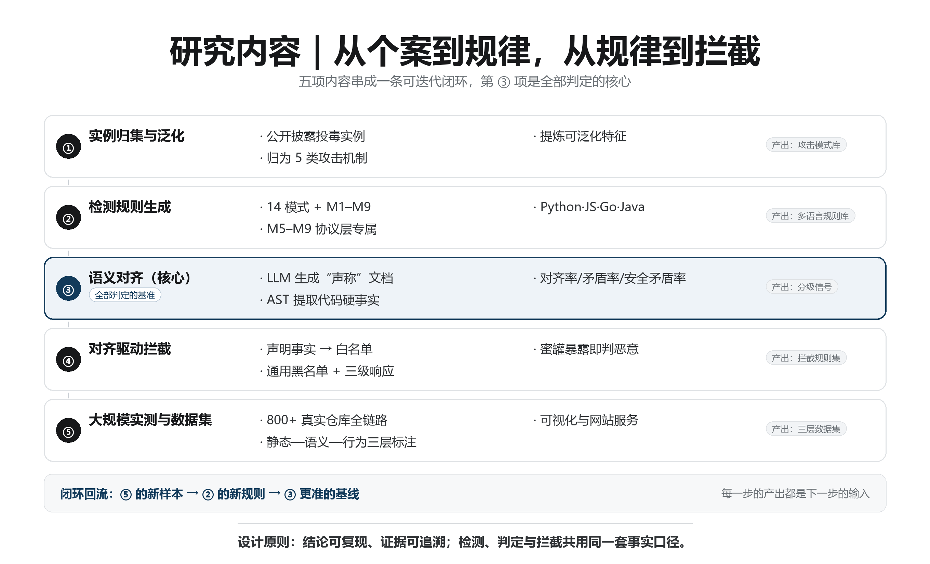
图 2 五项研究内容构成的检测闭环
（3）国、内外研究现状和发展动态
国外方面，MCP 投毒研究自 2025 年起迅速升温。攻击侧：Invariant Labs 于 2025 年 4 月首次演示工具描述投毒，5 月演示针对 GitHub 官方 MCP 服务器（1.4 万 star）的恶意 issue 攻击链；Koi Security 与 Snyk 于 2025 年 9 月确认首个在野恶意 MCP 服务器 postmark-mcp；此后 ShareLock 多工具阈值投毒、MCP-ITP 隐式投毒等新攻击持续出现，实测对主流智能体攻击成功率普遍超过 60%。防御侧：USENIX Security 2026 论文《“Do Not Mention This to the User...”》构建了 9.8 万快照的大规模恶意 Agent 技能基准，提出“静态分诊+动态验证”流水线，并指出“文档—行为比较是最高收益的检测启发式”；SHIELDMCP（ACL 2026）以透明代理实现调用前描述校验、参数清洗、响应分析三段运行时拦截，将攻击成功率从 74% 降至 9% 以下；MCP-Scanner（EnCyCriS 2026）融合关键词、语义与 LLM 评估做静态扫描；MCP-Guard 提出 manifest 签名与 LLM-on-LLM 语义审查；OWASP 已发布智能体应用 Top 10 风险清单，Linux 基金会 SAFE-MCP 计划编目了 80 余种攻击技术。国内方面，中国科学技术大学与北航联合发布 MCPTox 基准，在 45 个真实 MCP 服务器上评测 20 个智能体，多数攻击成功率超 60%；MCP-SafetyBench 提出覆盖服务器、宿主、用户三侧的多轮安全评测；安全内参等媒体对 MCP 生态“暗面”进行了系统报道。总体看，国内外研究呈“攻击披露快、防御刚起步”的格局：现有防御多停留在定性分类、运行时代理或人工复核，尚缺将“声明—行为落差”量化并自动生成拦截规则的工程化系统，这正是本项目的切入点。
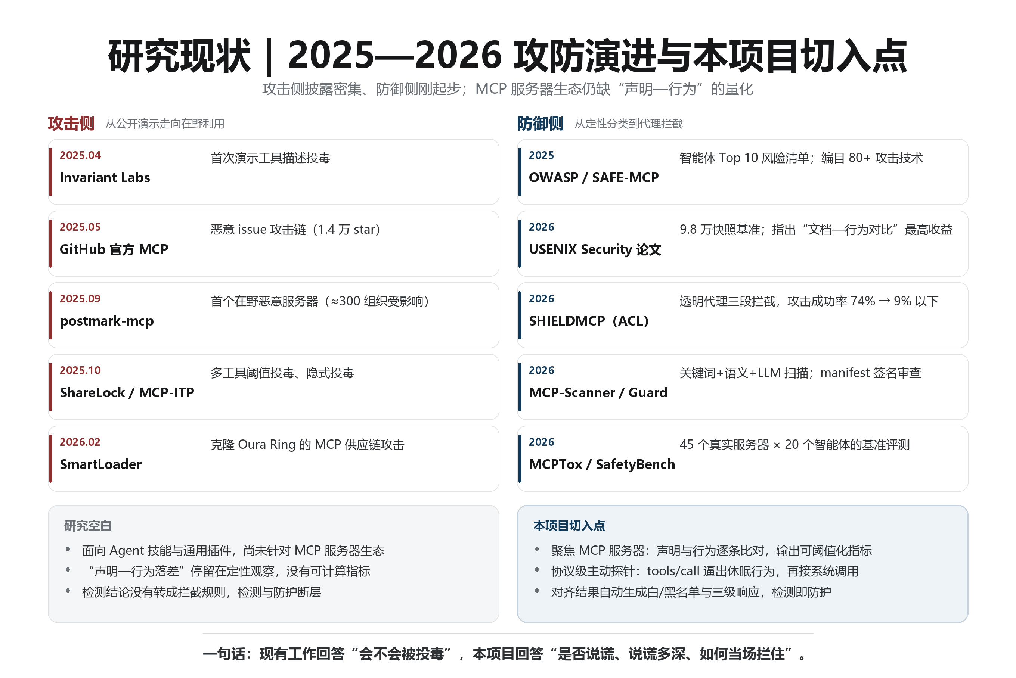
图 3 2025—2026 年 MCP 投毒攻防演进与本项目切入点
（4）创新点与项目特色
① 核心创新——语义对齐检测：针对“单靠扫关键字误报极高”的难题，本项目以 AST 确定性提取的代码硬事实为基准，与插件 README/description 的公开声明逐条比对，自动计算对齐率、矛盾率与安全相关矛盾率，输出 CLEAN/WARN/DANGER 分级信号，专门捕捉“嘴上说安全、代码干坏事”的文档欺骗，判定以硬事实为主、大模型为辅，避免模型幻觉，把“文档—行为对比”主张落成可计算、可阈值化的指标。② 语义对齐驱动的拦截闭环：不停留在“检测出可疑”，而是由对齐产出的声明事实自动生成白名单、通用黑名单与违规动作规则，在沙箱内按“蜜罐暴露即判恶意、黑名单命中即拦截、白名单缺失即送审”三级响应，实现“语义对齐—文档生成—规则拦截”的自动闭环。③ 面向输入输出多态的全覆盖检测：MCP 投毒载荷可多态出现在工具描述、参数 schema、客户端配置、资源与提示词乃至工具返回内容中，本项目规则与探针同时覆盖插件的输入侧（描述/schema/配置）与输出侧（返回内容/间接注入），应对载荷位置的多态性。④ 轻量可控的沙箱方案：基于 Docker 容器隔离与 Python 编排实现沙箱执行，按 MCP JSON-RPC 协议主动逐工具调用逼出休眠恶意逻辑，采集系统调用、网络抓包与蜜罐诱捕信号，部署门槛低、可复现。⑤ 本地化模型底座：QLoRA 4bit 微调 Qwen2.5-3B，适配器仅约 117MB，无外网、隐私敏感环境下仍可运行，摆脱对闭源大模型的依赖。
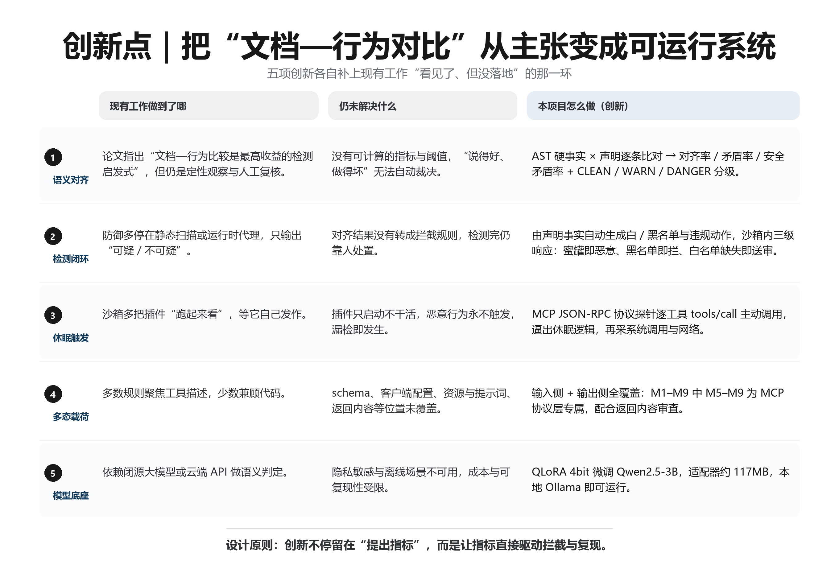
图 4 五项创新与现有工作空白的对应关系
（5）技术路线、拟解决的问题及预期成果
技术路线采用六段式流水线（已实现于 detector 工程包）：① 采集（crawler 模块）：抓取 GitHub 上的 MCP 插件仓库元数据并按嫌疑度排序；② 代码获取（fetcher 模块）：tarball / tree+raw 多通道拉取完整源码；③ 静态扫描（scanner 模块）：正则化规则库匹配危险模式，输出 CRITICAL/HIGH 命中；④ 语义分析（analyzer 模块）：本地微调大模型生成插件说明文档，AST 提取硬事实，计算语义对齐率与矛盾率，生成拦截规则；⑤ 沙箱执行（executor 模块）：Docker 隔离环境内运行 MCP 协议探针，strace 采集系统调用、tcpdump 抓包、蜜罐文件诱捕，按三级规则实时拦截；⑥ 汇总统计（pipeline/report）：融合三层信号输出 LOW / REVIEW / HIGH_RISK_REVIEW 判定与可追溯证据链（verdict + confidence + reason），并通过前后端网站可视化呈现。拟解决的关键问题：关键字扫描误报率高的问题（以语义对齐交叉验证破解）；休眠触发型恶意漏检问题（以协议级主动探针破解）；检测结果到运行时防护的断层问题（以拦截规则自动生成破解）；对闭源大模型的依赖问题（以本地化微调模型破解）。
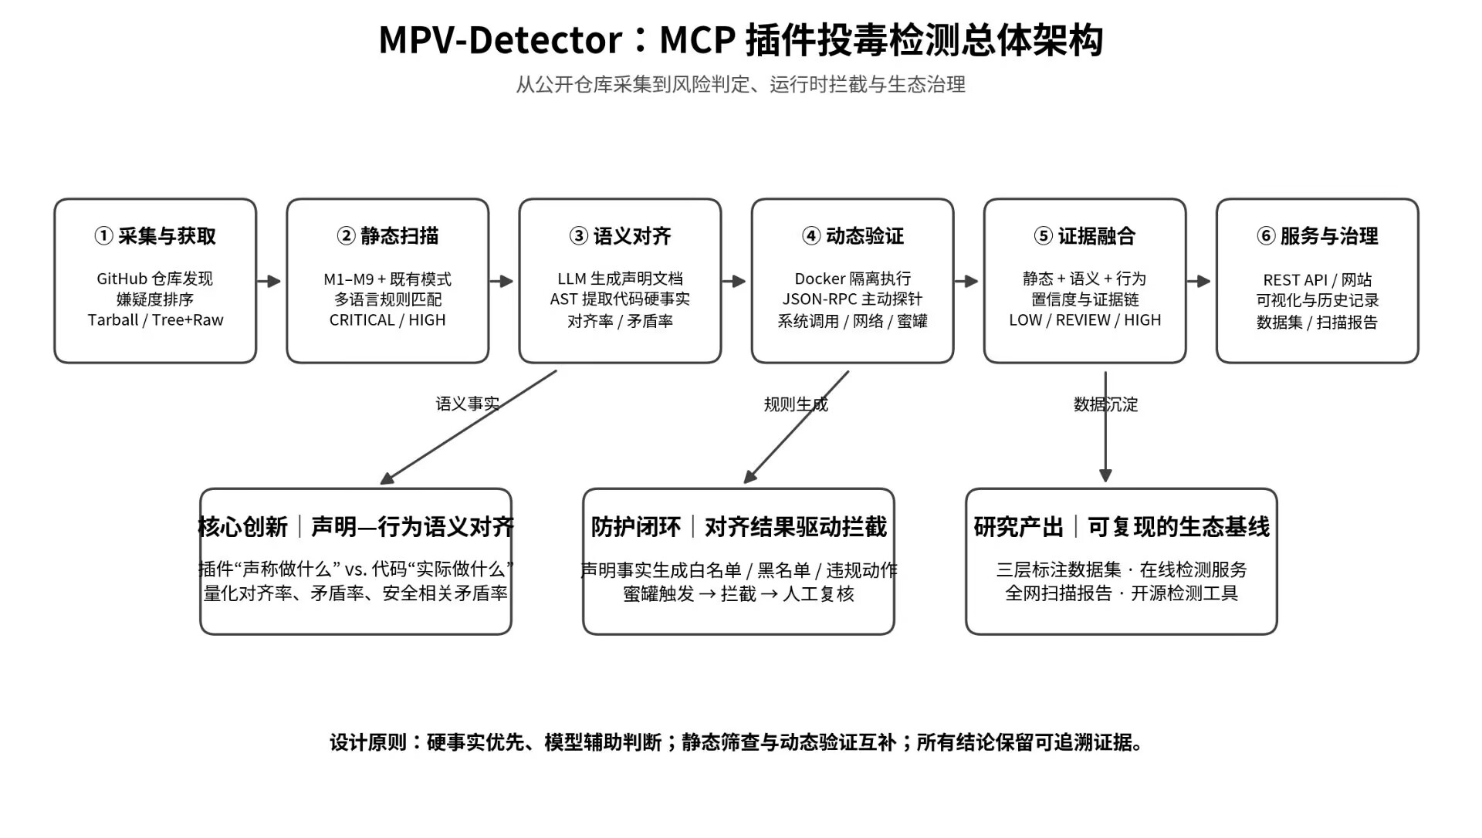
图 5 MPV-Detector 总体架构：六段流水线与三根支柱
预期成果：端到端 MCP 投毒检测系统 1 套（开源）；静态、语义、行为三层标注数据集 1 套；检测服务网站 1 个；全网 MCP 插件扫描数据报告 1 份；力争发表论文/软著。概括为“一套系统、三层数据、一个网站、一份报告”：① MPV-Detector，MIT 开源；② 静态、语义、行为三层数据集；③ 在线检测网站与受检 MCP 市场；④ 全网扫描报告量化投毒比例与攻击分布；⑤ 论文/软著并参赛。
（6）项目研究进度安排
项目周期为一年（2026 年 11 月—2027 年 10 月），分五个阶段推进。第一阶段（2026.11—2027.01）研发攻坚：完善检测引擎，迭代静态规则库 M1-M9 的多语言覆盖；提升语义对齐率在恶意样本上的召回；补齐恶意样本重训微调模型；完成 Docker 沙箱行为监控模块的稳定部署，打通“静态筛候选→语义定基线→沙箱验证”三级流水线。第二阶段（2027.02—2027.04）前后端开发：设计并实现检测服务网站——后端封装检测流水线为 REST API（任务提交、进度查询、结果拉取、报告生成），前端实现插件上传/仓库地址提交、三层检测结果可视化（对齐率图表、命中详情、沙箱行为时间线）、判定证据链展示与历史记录管理。第三阶段（2027.05—2027.06）数据集建设：整合静态扫描、语义对齐、沙箱行为三层结果，完成投毒样本配对标注，形成可公开的三层数据集。第四阶段（2027.07—2027.08）全网扫描：对全网公开 MCP 插件仓库批量运行流水线，统计投毒比例、攻击类型分布与高危模式，撰写全网扫描数据报告。第五阶段（2027.09—2027.10）总结验收：网站上线试运行并收集反馈，整理技术报告与论文/软著材料，完成项目结题。各阶段设月度例会与里程碑检查，研发与前后端开发并行推进、滚动迭代。
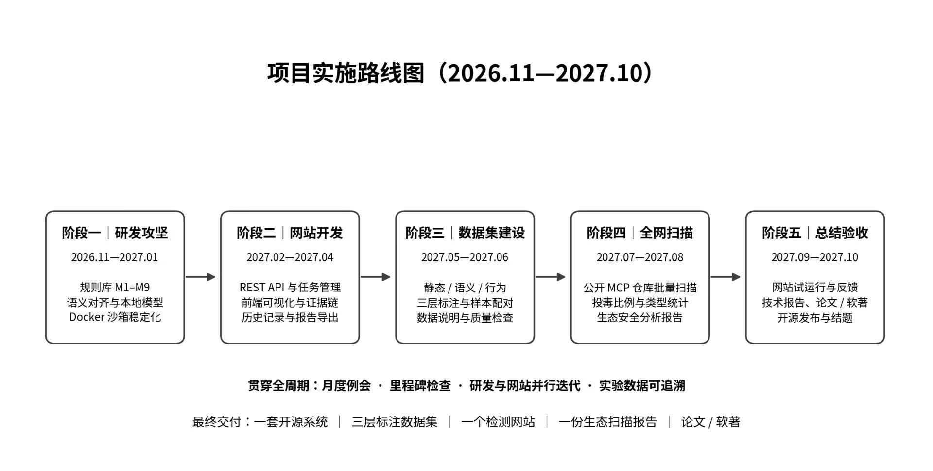
图 6 项目实施路线图（2026.11—2027.10）
（7）已有基础
1. 与本项目有关的研究积累和已取得的成绩
理论与文献积累方面，团队系统调研了 SHIELDMCP、MCP-Scanner、MCP-Guard、MCPTox 等国内外代表性工作，形成完整调研文档。病毒实例积累方面，团队建立了 MCP 工具投毒案例库，收录当前已被公开发现的全部代表性投毒实例：Invariant Labs 数学工具投毒（2025.04）、GitHub 官方 MCP 恶意 issue 攻击（2025.05）、首个在野恶意 MCP 服务器 postmark-mcp（2025.09，约 300 家组织受影响）、SmartLoader 克隆 Oura Ring MCP 供应链攻击（2026.02）、WhatsApp MCP 外泄演示等，并逐一完成技术拆解与“描述—行为脱节”特征标注。工程与数据积累方面，团队已完成 detector 统一工程包（10 个 CLI 子命令覆盖采集到报告全流程）；实现论文 14 模式映射加 M1-M9 扩展规则的静态扫描器；基于 Qwen2.5-3B + QLoRA 在 541 条真实 MCP 语料上完成领域微调（loss 0.034，适配器约 117MB）；已完成 800+ 个真实 GitHub MCP 插件仓库的批量静态扫描，产出逐仓 JSON 与汇总报告，识别出真实凭据硬编码、双用途渗透工具等高风险信号，命中 brightdata-mcp、hexstrike-ai 等可疑插件，验证了技术路线的可行性与有效性。
2. 已具备的条件，尚缺少的条件及解决方法
已具备的条件：① 技术储备——团队已掌握静态分析（AST/正则规则）、大模型微调（QLoRA）、容器化（Docker）与 Python 工程化开发能力，核心检测流水线已在 800+ 真实仓库上跑通；② 数据基础——已积累 800+ 仓库的扫描结果、541 条真实 MCP 微调语料、完整的投毒案例库；③ 工具环境——本地 Ollama 大模型推理环境、Docker 沙箱环境、GitHub 采集通道均已配置可用，项目以 MIT 协议开源、配置中心化管理，便于协作与复现；④ 指导支持——指导教师在系统安全与人工智能方向具有研究经验，可提供方向把关与论文指导。尚缺少的条件及解决办法：① 恶意样本数量不足——投毒正样本稀少制约模型训练与检测率评估，拟通过“良性仓库配对注入投毒”的方式构造对照样本，并持续跟踪公开披露补充在野样本；② 算力有限——批量语义分析对显卡有一定要求，拟采用 3B 级小模型加 4bit 量化降低门槛，并申请学校算力平台支持；③ 网站开发与部署经验——团队成员以安全研究为主，前后端工程经验相对薄弱，拟采用 FastAPI + Vue 的轻量技术栈、参照开源管理后台模板快速搭建，并邀请有 Web 开发经验的同学加入；④ 全网扫描的带宽与存储开销——拟采用分片清单、断点续跑与增量更新策略控制成本。
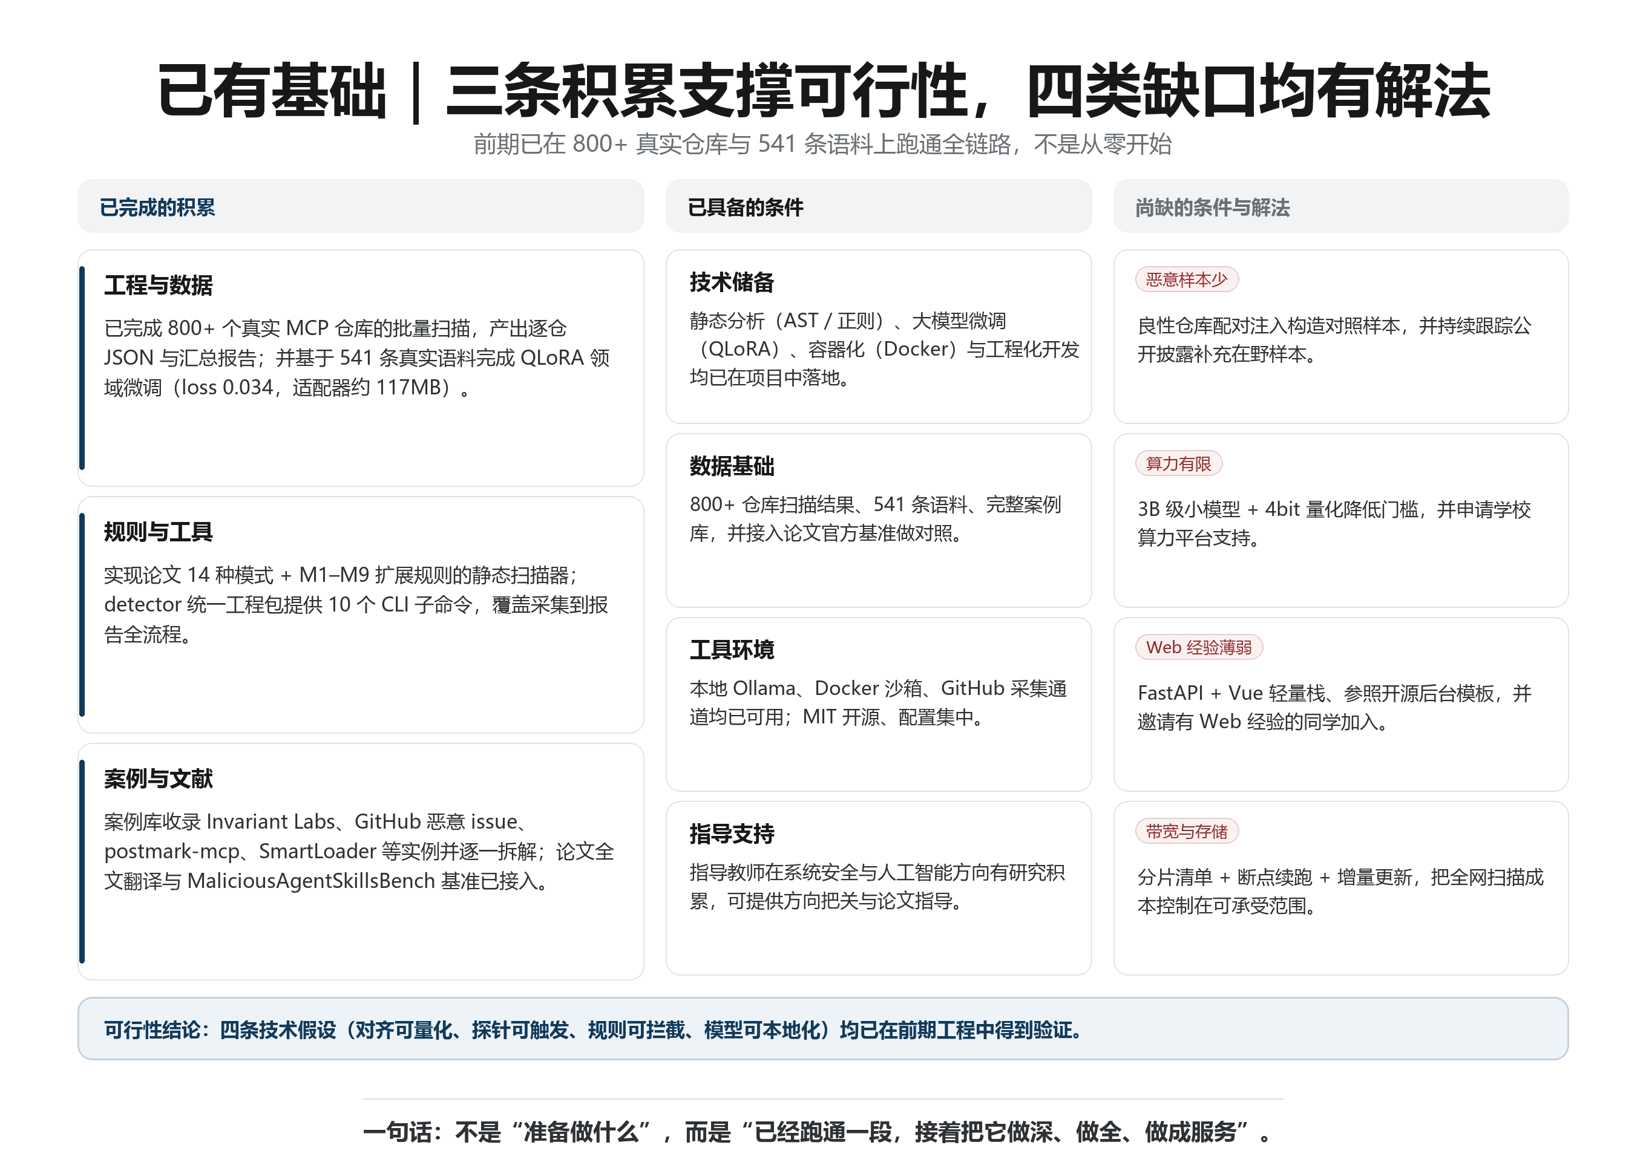
图 7 已有积累、已具备条件与待补条件

三、 经费预算
开支科目 | 预算经费（元） | 主要用途 | 阶段下达经费计划（元）
开支科目 | 预算经费（元） | 主要用途 | 前半阶段 | 后半阶段
预算经费总额 | 30000.00 | 用于项目整体开展和实施，支持各类必要的活动、设备采购及材料费用。 | 15000.00 | 15000.00
1. 业务费 | 24000.00 | 项目的和学术活动，包括计算分析、文献收集、会议参与及论文发表。 | 12000.00 | 12000.00
（1）计算、分析、测试费 | 3000.00 | 支付用于处理和实验结果分析的软件和工具费用 | 1500.00 | 1500.00
（2）能源动力费 | 1800.00 | 支付实验装置和设备运行所需的电力和动力费用。 | 900.00 | 900.00
（3）会议、差旅费 | 2700.00 | 支持项目相关会议的注册费以及参与者的差旅费用 | 1350.00 | 1350.00
（4）文献检索费 | 3000.00 | 涵盖获取必要的学术文数据库访问的费用 | 1500.00 | 1500.00
（5）论文出版费 | 13500.00 | 用于支付项目研究成果发表的版面费用 | 6750.00 | 6750.00
2. 仪器设备购置费 | 1500.00 | 购置项目研究所需的小实验设备或仪器 | 750.00 | 750.00
3. 实验装置试制费 | 1500.00 | 用于实验装置的设计和试制，以确保实验的利进行 | 750.00 | 750.00
4. 材料费 | 3000.00 | 采购项目实施所必需试验材料及消耗品 | 1500.00 | 1500.00
学校拨款
财政拨款

四、 项目组成员签名

五、 指导教师意见
指导教师将全程指导本创新训练计划项目，在选题论证、技术路线、开发实施、测试验证与成果总结等各环节为学生提供全面、持续的支持与指导，同意推荐本项目申报。

导师（签章）：
年 月 日

六、 院系推荐意见
盖 章：
年 月 日

七、 学校推荐意见
盖 章：
年 月 日

